Панель «Настройки основного TCP/IP сервера ИРБИС 64»
Оглавление

Панель «Настройки основного TCP/IP сервера ИРБИС 64»
Панель используется для настройки подключения к основному TCP/IP-серверу ИРБИС 64.
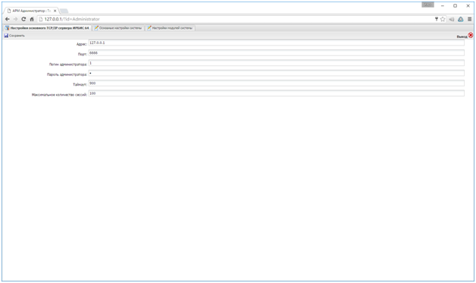
Внешний вид панели «Настройки основного TCP/IP сервера ИРБИС 64»
Основные параметры подключения:
Параметр | Назначение
Адрес сервера | IP-адрес или имя хоста основного TCP/IP-сервера ИРБИС 64.
Порт | TCP-порт основного сервера.
Логин администратора | Логин для входа на сервер ИРБИС 64 с правами администратора.
Пароль администратора | Пароль администратора основного сервера.
Таймаут | Максимальное время ожидания ответа от сервера в секундах.
Максимальное количество сессий | Ограничение числа одновременных подключений к серверу.
Для сохранения данных используется кнопка «Сохранить».

